水文与软件工程课程大作业报告

第一部分：G4RJ模型开发过程
我们小组选取了python语言作为开发语言

在此部分中，请重点阐述小组开发的G4RJ模型。说明选取开发选取的代码，选取的版本控制语言等。可以粘贴GR4J水文模型的代码截图，版本控制开发过程的截图。
此外，如果使用版本控制程序进行开发，可以将对应项目或者仓库的链接放到这里，以提供下载使用。

第二部分：流域选择及径流模拟
在此部分中，请同学重点阐述所选取的流域，以及最终你获得的流域最佳参数组合是什么。这个参数组合对应的纳什效率系数是多少。
此外，请同学们将参数调整的过程进行重点展示，你们组是如何找到这组最优的参数的。
我们为每一组流域都选定了合适的参数。结果如下：
数据组号 | X1 | X2 | X3 | X4 | NSE
demo_124002A | 41.023 | -3.381 | 151.709 | 1.000 | 0.8197209369901424
demo_136006A | 99.965 | 0.757 | 138.630 | 1.026 | 0.8569909719157369
demo_146010A | 270.790 | 2.440 | 37.969 | 1.051 | 0.8251795931670806
demo_234203 | 232.894 | -3.896 | 45.928 | 2.123 | 0.7834559198286483
demo_312061 | 11.649 | -0.410 | 365.076 | 1.884 | 0.846696145901538
demo_314214 | 228.284 | 0.296 | 99.227 | 1.811 | 0.8384919866486378
demo_401017 | 301.281 | 0.168 | 26.916 | 1.182 | 0.8138855919061482
demo_401217 | 529.743 | 1.948 | 137.375 | 1.380 | 0.8287084623902532
demo_405263 | 412.549 | -4.746 | 203.683 | 2.072 | 0.8730591139072634
demo_919005A | 313.125 | 2.670 | 52.736 | 2.260 | 0.8219313840848954

通过贝叶斯优化，可以有效地在高维空间中找到最优参数组合，使目标函数达到最大值或最小值。贝叶斯优化通常用于参数调优、机器学习模型调参等。在寻找最佳参数的过程中，我们可以通过贝叶斯优化得到NSE大于0.8的值。
1.代码实现：
①导入必要的库
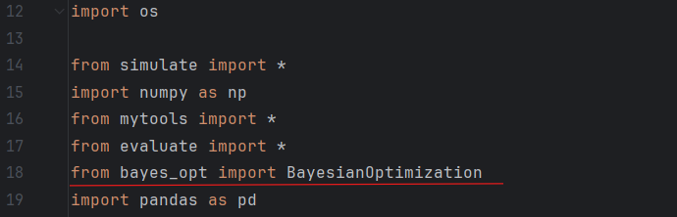
②贝叶斯优化函数
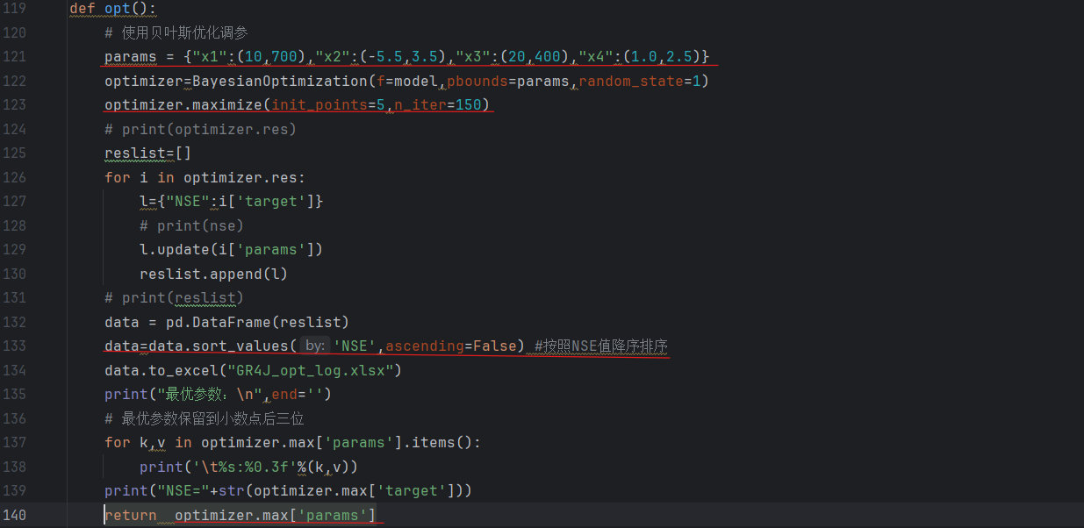
•params: 定义待优化参数的范围。在这里是x1,x2,x3,x4
•optimizer: 使用BayesianOptimization创建优化器对象，f=model表示目标函数，pbounds=params表示参数范围，random_state=1使得优化过程可重复。
•optimizer.maximize: 开始优化，其中n_iter：您要执行多少步贝叶斯优化。步数越多，就越有可能找到合适的最大值。init_points：想要执行多少步随机探索。随机探索可以通过使探索空间多样化来提供帮助。
•reslist: 保存所有迭代的结果，每次迭代后结果保存在optimizer.res中。
•data: 将结果转换为DataFrame，并按NSE值降序排序，然后保存为Excel文件。
•打印最优参数: 将最优参数打印出来，保留到小数点后三位。

③主程序
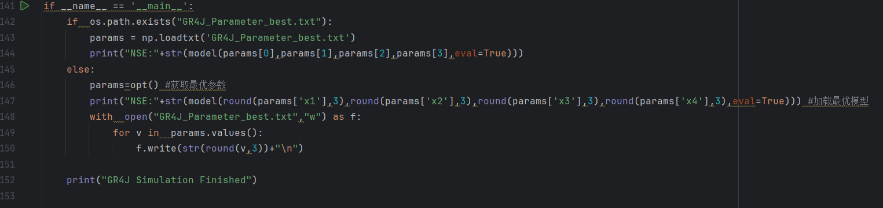
• 检查最优参数文件是否存在:
如果存在GR4J_Parameter_best.txt，则直接加载最优参数，并计算模型的NSE值。如果不存在，调用opt()函数进行参数优化。
• 保存最优参数: 将最优参数保存在GR4J_Parameter_best.txt文件中。
• 打印NSE值: 打印模型使用最优参数时的NSE值。
2.运行结果
①图中以为寻找demo_136006A的最佳参数为例给出运行结果（首部和尾部，中间省略），进行了155次贝叶斯优化，超过0.8的结果被标注为粉红色
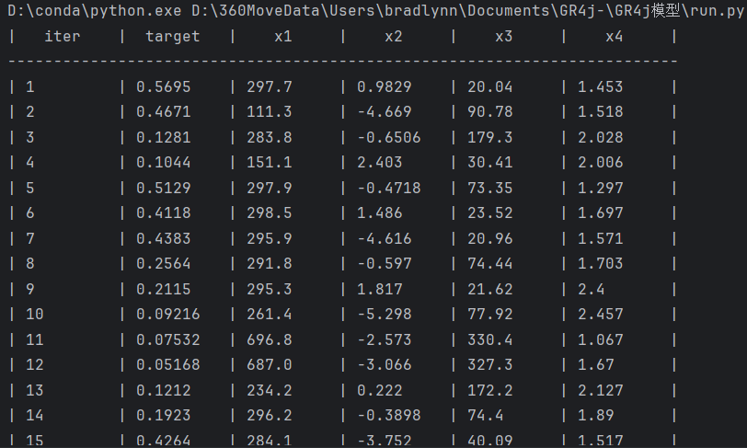
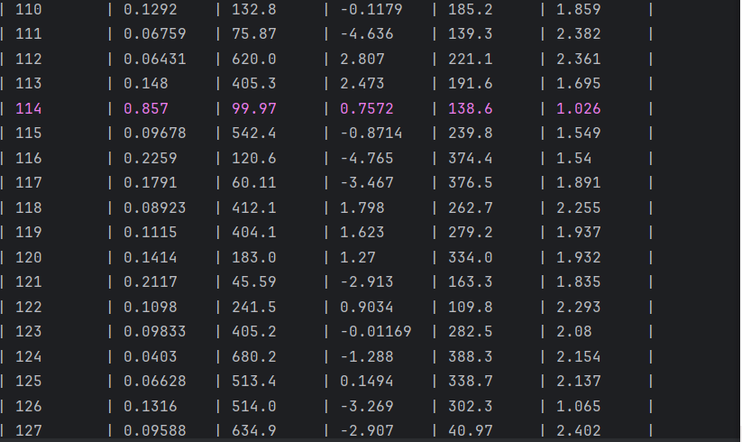
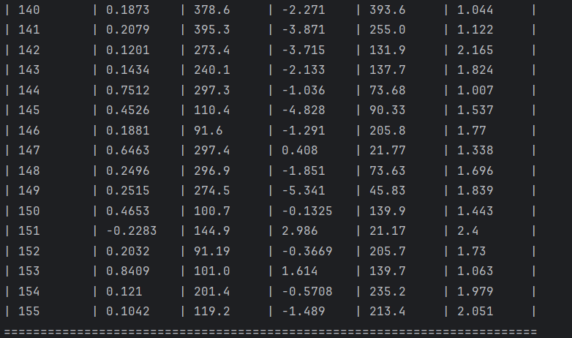
②最佳参数结果：在155次贝叶斯优化中找出最好的一组参数，并且存到GR4J_Parameter_best.txt这个文件中
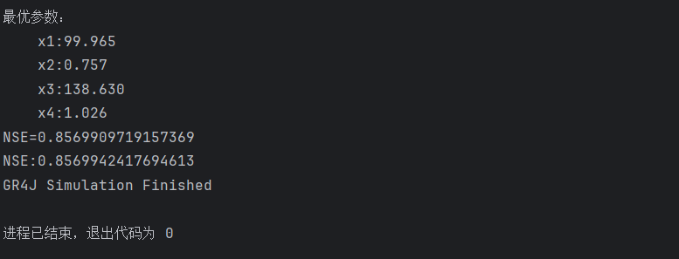
③可以注意到的是，在运行程序之前，文件夹中并没有GR4J_Parameter_best.txt这个文件；而在运行程序之后，文件夹中就会出现这个文件
运行前：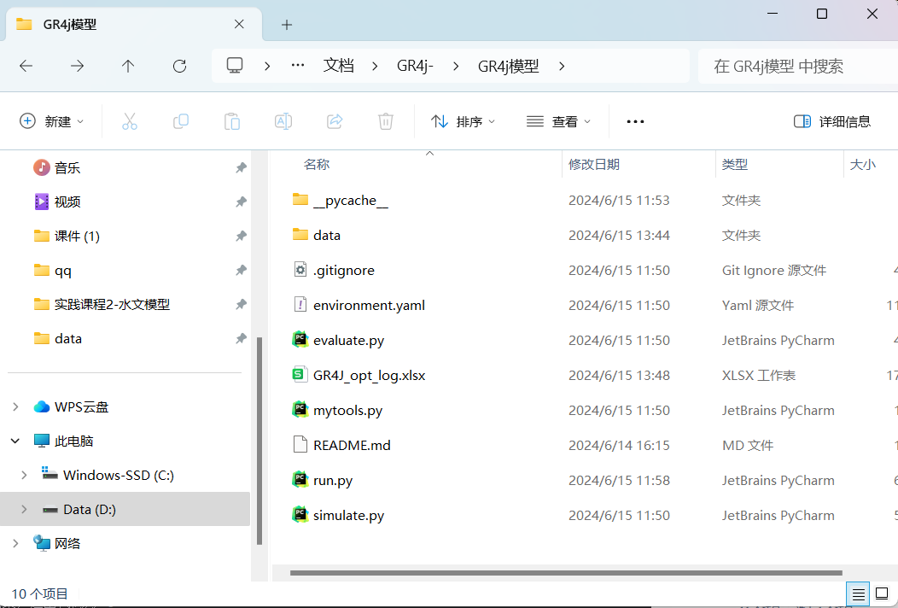

运行后：
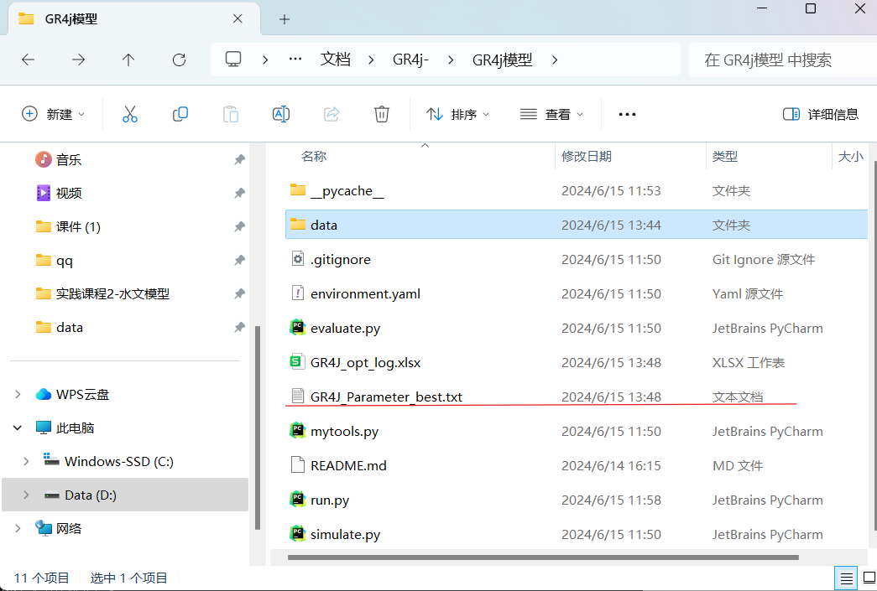
④GR4j模型模拟效果图（以demo_136006A数据组为例，其余完整截图在“模拟效果图”文件夹中）
